平成28年1月20日
大雪に備えましょう！ 秩父農林振興センター
1月18日に大雪がありました。今後も大雪が警戒されます。万全の対策で臨みましょう！
１ 補強をしましょう（補強方法について）
①ハウス中柱 導入（図１）
ハウス中央、棟部に34.0φ程度のパイプ、
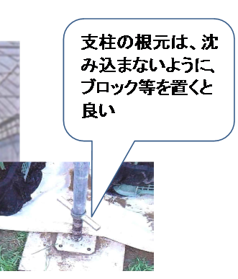
図１ 中柱
竹、木材などを使用（最大４ｍまで）。
設置・取り外しが容易な製品も販売されています！
②水平引張線の増設（図２）
（アーチの肩を針金で張って引きつける）
積荷重による肩部の広がりを抑える。
③筋交（スジカイ）の設置
Ｘ型補強 （図３）
棟から３/４の位置と軒を結ぶように斜材で補強する。
タイバーによる補強よりも効果大。
④アーチの増設 間隔を半分にすると倍の強度。
⑤タイバーに（図４）よる補強、軒から３/４の位置にタイバー取り付け。
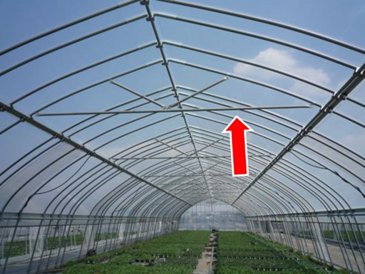
図４ タイバー
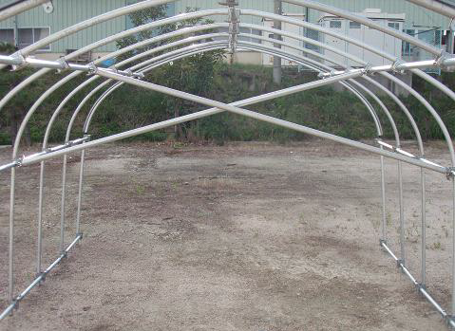
図３ X型補強
図２ 水平引張線

２ 降雪時の対策
①パイプハウスも暖房をすること（積もる前から行う）！
ハウス上に雪が乗らなければ、耐雪性の低いハウスでも倒壊を防ぐことが出来ます。
屋根の傾斜が15°（約2.．7寸）以上で、室温が5℃以上あれば、尾根上の雪を滑落させることができる。
※一般の温室は通常は傾斜20°（4寸勾配）
②暖房機とカーテンを活用して カーテン上の空間を暖める（図４－１，２）
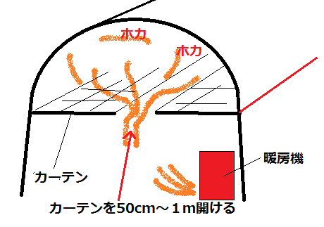
図４－１
暖房容量 大きな暖房機 ⇔ 小さい暖房機
カーテン開度 大きく開け ⇔ 小さく開け
※連棟の場合はダクトをまわすこと！
③ハウスサイドに溜まった雪を融雪、除雪する
ハウスとハウスの間隔を広くとり、雪の溜まるスペース（と除雪できるスペース）を
十分取っておく。また前回降った雪は可能な限り、除雪、融雪する。
ハウスサイドに雪が溜り、横からの圧力で倒壊しそうな場合はサイドのビニールを切る。
④除雪方法
除雪器具を使用する。早いうちから除雪する（図５）
大量に乗った雪を除雪する場合は、片側を一度に行わないこと（図６）。
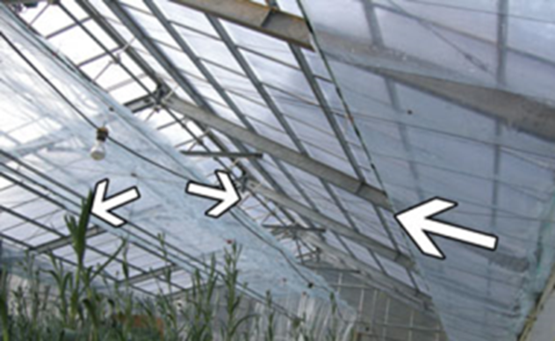
図４－２
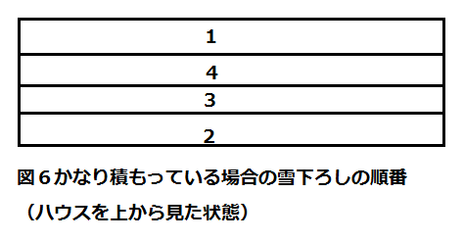
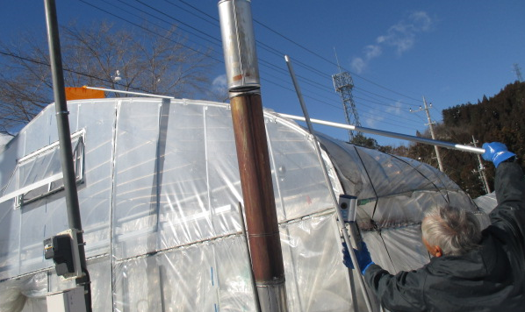
図５ 器具使用状況

裏面 チェックリストを活用し、大雪対策がきちんとできているか確認しましょう！！！

